İKTİSADİ VE İDARİ BİLİMLER FAKÜLTESİ
Siyaset Bilimi ve Kamu Yönetimi Bölümü
2021-2022 Bahar Dönemi Tek Ders Sınav Programı
SINAVA GİRECEK ÖĞRENCİ: Emre BELER
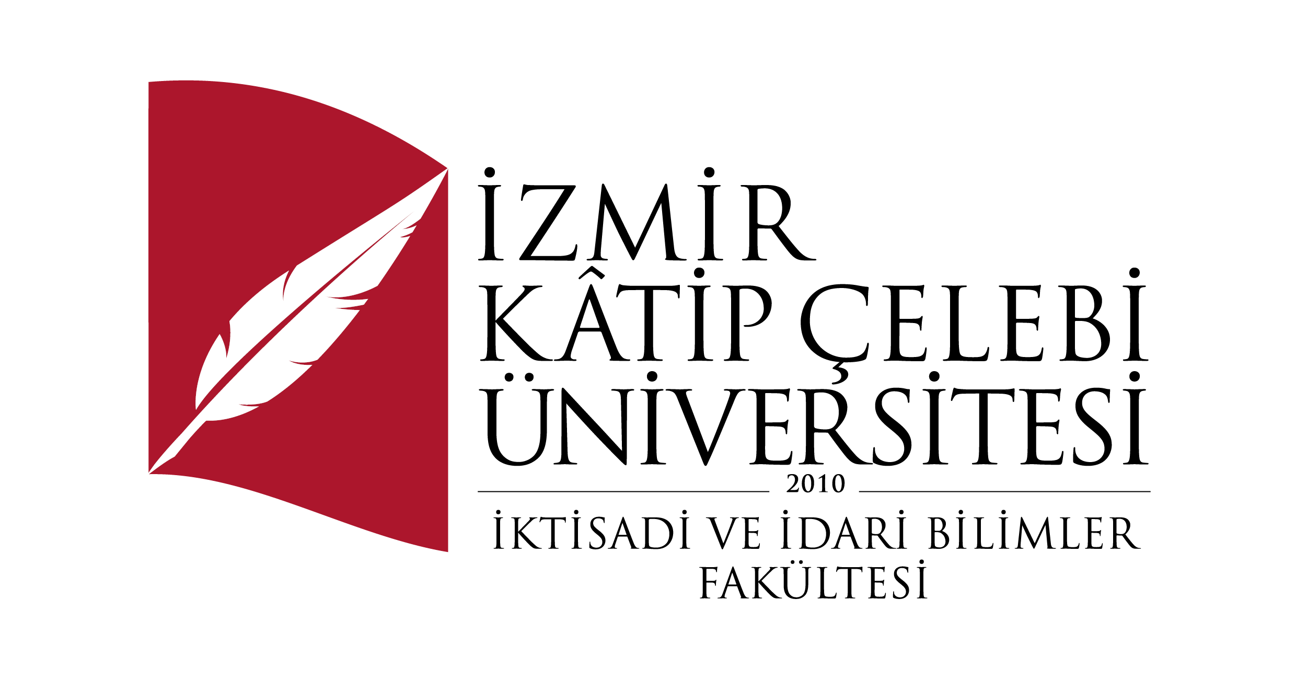 |  | 24.02.2022  Perşembe
 | 11:00-12:30
11:00-12.30 | Dersin Adı | SBK313 Siyaset Sosyolojisi
 | Dersin hocası | Doç. Dr. İrem Özgören Kınlı
 | Sınıf | İİBF 238 Numaralı oda
14:30-16:00 | Dersin Adı | ISL 213  Proje Yönetimi
 | Dersin hocası | Dr. Öğr. Üyesi Mehmet Emin Bakay
 | Sınıf | İİBF 238 Numaralı oda

